**Hzga. Dr. Arturo Oñativia**

**Departamento De Enfermería**

**Departamento Docencia e Investigación**

**Norma General**

“Elaboración de Normas y Protocolos de Enfermería”

**(NG-NPE-01-23)**

Índice

Cuadro de Síntesis Documental 3

Objetivo 4

Alcance 4

Responsabilidades 4

Definiciones 6

Referencia 6

Desarrollo 7

Estructura Documental 7

*Contenidos de los Documentos* 12

Formato 14

Almacenamiento y Distribución 15

Tiempo de revisión 15

Firma de los Documentos 15

Actualizaciones y Versiones 16

# Cuadro de Síntesis Documental

Codificación: (NG-NPE-01-23)

|  |  |
| --- | --- |
| Fecha de Elaboración | A completar |
| Fecha de Implementación | A Completar |
| Fecha de Revisión | A completar |
| Responsable de Revisión | Dirección Ejecutiva Hospital “Dr. Arturo Oñativia”  Jefe de Departamento Enfermería  Jefe de sala Enfermería  Dirección Docencia e investigación |
| Autores |  |
| Objetivos | Establecer un proceso estructurado para el desarrollo, revisión y actualización de protocolos de enfermería en el hospital Dr. Arturo Oñativia, asegurando prácticas consistentes y de alta calidad. |
| Responsable de promoción y adhesión | Departamento de Enfermería  Departamento de Docencia e Investigación |
| Palabras Claves | Norma-Protocolos-Enfermería |

Objetivo

Esta norma busca proporcionar una estructura y guía estandarizada que asegure la consistencia, la calidad, y la efectividad de los protocolos, garantizando que estos documentos sean herramientas de transformación que contribuyan a la mejora constante de la atención al paciente y la practica clínica. Actuando como marco que guía la elaboración de protocolos, asegurando su calidad y coherencia en toda la institución.

Alcance

Esta Norma Aplica a la elaboración de todos los documentos relacionado con la protocolización y normalización de procesos de incumbencias establecidas a la practica enfermera dentro del hospital zonal general de agudos “Dr. Arturo Oñativia”

Responsabilidades

*Jefe de Departamento de Enfermería*

*Jefe de Sala Enfermería*

* Controlar y aprobar toda la documentación relacionada a protocolización y normalización de procesos de incumbencias establecidas a la práctica enfermera
* Elaborar y/o revisar Normas Generales

*Dirección Docencia e Investigación*

* Controlar y aprobar toda la documentación relacionada a protocolización y normalización de procesos de incumbencias establecidas a la práctica enfermera
* Promover Difusión documental
* Generar Estrategias de capacitación y entrenamiento al personal alcanzado por la norma
* Elaborar y/o revisar Protocolos de Enfermería

*Servicio de Control de Infecciones*

* Elaborar y revisar protocolos específicos relacionados con el control de infecciones en colaboración con el personal de enfermería y otros profesionales de la salud.
* Supervisar y evaluar la implementación de protocolos de control de infecciones en las diferentes unidades de atención.
* Realizar auditorías periódicas para asegurar el cumplimiento de las medidas preventivas

*Jefes de Servicios – Coordinadores de Servicios*

* Promover Difusión documental
* Generar Estrategias de capacitación y entrenamiento al personal alcanzado por la norma
* Elaborar y/o revisar Protocolos de Enfermería
* Efectuar las modificaciones de los documentos cuando se realicen de forma distinta a lo establecido

*Personal De Enfermería General*

* Elaborar y/o revisar Protocolos de Enfermería
* Tener conocimiento sobre las normas y protocolos de procesos de incumbencias establecidas a la práctica enfermera
* Realizar propuestas de cambio de acuerdo a la realidad observada
* Actualizarse ante la aparición

Definiciones

*Norma:* Principio que se impone o se adopta para dirigir la conducta o la correcta realización de una acción o el correcto desarrollo de una actividad.

*Protocolo*: Secuencia detallada de un proceso de actuación científica, técnica, médica.

*Practica Enfermera:* se refiere a la ejecución de actividades, intervenciones y cuidados de enfermería por parte de profesionales de enfermería para promover, mantener o restaurar la salud y el bienestar de los individuos, familias y comunidades.

*Incumbencias:* La noción de incumbencia hace referencia a la responsabilidad u obligación de realizar algo de acuerdo a una condición o a un cargo. La incumbencia, de este modo, supone un compromiso, una competencia o una atribución.

*Alcance:* se refiere al ámbito o extensión de aplicación de la norma. Especifica a qué se aplica la norma y cuáles son las circunstancias o situaciones que caen bajo su jurisdicción.

**Referencia**

***Resolución 938/2023 “*Directrices de Organización y Funcionamiento de Gestión de Enfermería y Marco de los Cuidados Progresivos*” (*Calidad de Enfermería en la Gestión de cuidados. Planificación Estratégica*)***

**Código deontológico del Consejo Internacional de Enfermeras (CIE) para la profesión de enfermería.**

**Elaboración de Documentos del Sistema de gestión de calidad, Servicio de laboratorio (PG-EDSG-01-01)- Lic. Falcon, Cesar R. 18/10/2020.**

Desarrollo

Estructura Documental

Con el objetivo de facilitar la distribución, mantenimiento y entendimiento de la documentación en tola la organización se describe la jerarquía de la estructura documental mediante la siguiente pirámide

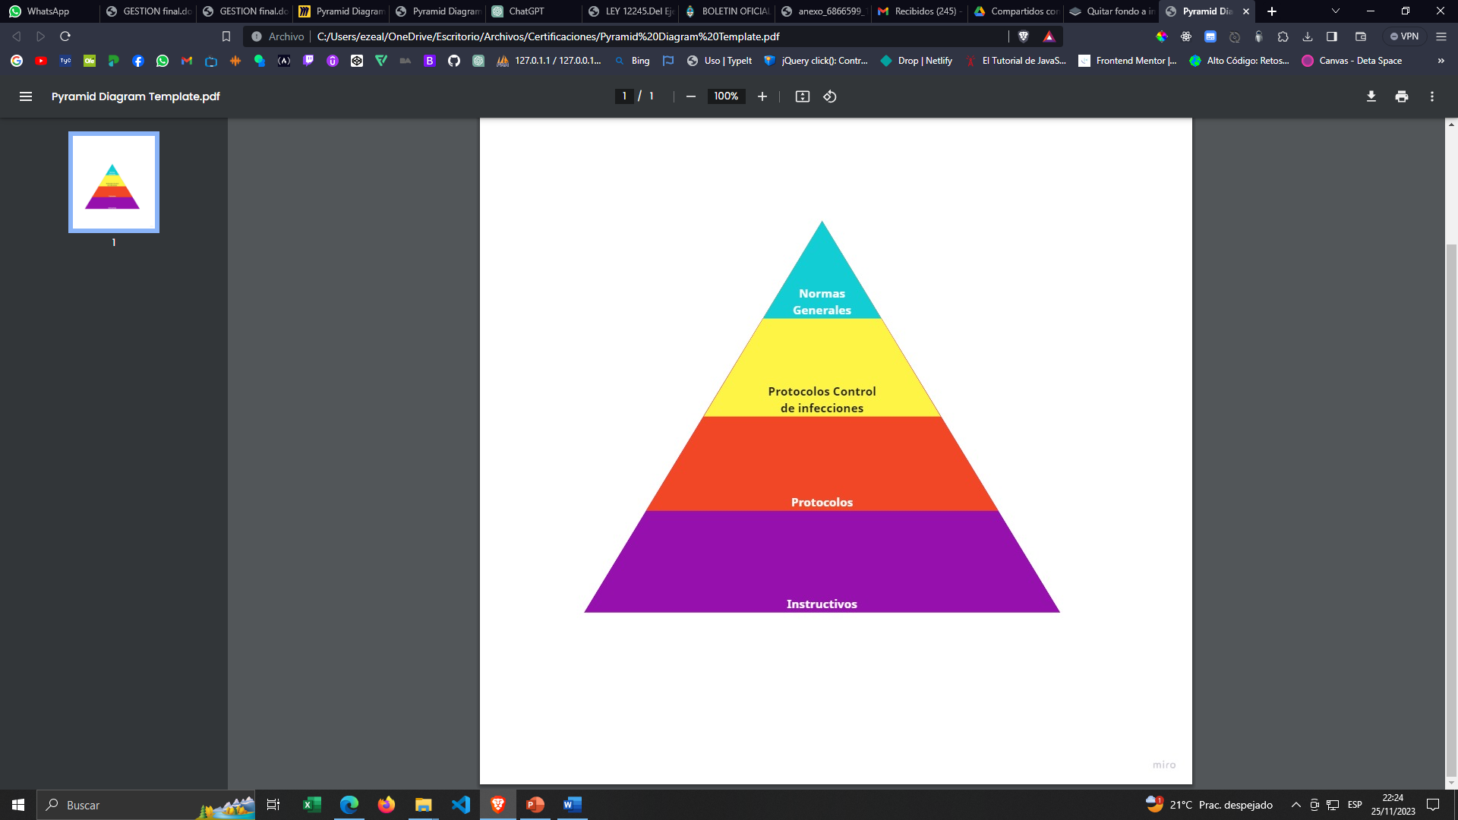

**Normas Generales**

**Protocolo Control de infecciones**

**Protocolos**

**Instructivos**

*Norma General:* establece reglas, pautas o estándares que deben seguirse en una organización o en un contexto específico.

*Protocolo de control de infecciones:* conjunto de directrices y procedimientos diseñados para prevenir, monitorear y controlar la propagación de infecciones en entornos de atención hospitalaria

*Protocolo*: es un conjunto de reglas detalladas y específicas que guían la realización de un procedimiento o la toma de decisiones en una situación determinada.

*Instructivo:* es un documento que proporciona instrucciones detalladas y paso a paso sobre cómo llevar a cabo una tarea específica.

Estructura de los documentos

Portada

Modelo de portada que aplica a todas las normas y protocolos, este debe terne los siguientes componentes, y el documento debe tener un borde de página de 21/4 pts. De color #02ADC7.



***Codificación (5)***

***Título del Documento (4)***

***Tipo de Documento (3)***

***Nombre de la Institución***

***Departamento-Servicio productor del documento***

***(2)***

**Logo Institucional**

**(1)**

1. *Logo del hospital:* El logotipo del Hospital Zonal de Agudos “Dr. Arturo Oñativia” Rafael Calzada
2. *Nombre de la Institución, Departamento-Servicio productor del documento*:

Nombre del hospital “Dr. Arturo Oñativia”, y de los departamentos y servicios involucrados en la confección del documento

1. *Tipo de Documento*: Identificación del tipo de documento, ejemplo norma general, protocolo de control de infecciones, protocolo.
2. *Título Del Documento:* El titulo debe ser representativo y predictivo de los temas que trata el documento
3. *Código:* La codificación de las Normas y protocolos, se realizará creando una estructura jerárquica que permita parametrizar y asignar un código para cada tipo de documento

La codificación se establece de la siguiente manera:

|  |  |  |  |
| --- | --- | --- | --- |
| XX | WWW | A | B |

XX: Letras Identificatorias del tipo de procedimiento

NG: Normas Generales

PI: Protocolos de Control de Infecciones

PG: Protocolos Generales

PS: Protocolos de Servicio

IN: Instructivo de procedimientos

WWW: Tres letras que hagan referencias al titulo de la norma o protocolo, y estarán definidos en el cuadro de síntesis documental.

Ejemplo

“Elaboración de Normas y Protocolos de Enfermería”

WWW = NPE

A: Sera un numero consecutivo asignado a la norma o el protocolo, determinado por su versión, revisión y aprobación

B: será el año en que fue realizado la norma o el protocolo.

Encabezado

Modelo de encabezado que se aplica a las normas y protocolos de enfermería del Hospital Zonal General de Graves “Dr. Arturo Oñativia”.

|  |  |  |
| --- | --- | --- |
| Tipo de Documento (1) | “Título del Documento” (2) | Código del documento (3)  Versión del documento (4) |
| Vigencia del documento (5) |

1. *Tipo de Documento*: Identificación del tipo de documento, ejemplo norma general, protocolo de control de infecciones, protocolo.
2. *Título Del Documento:* El titulo debe ser representativo y predictivo de los temas que trata el documento
3. Código del documento: se usará el código confeccionado en la caratula, siguiendo lo establecido anteriormente
4. Versión del documento: Numero correspondiente a la versión de Documento
5. Vigencia: Se tomará en cuenta el momento de aprobación de la norma o protocolo por las autoridades pertinentes.

*Contenidos de los Documentos*

*Primera Pagina*

*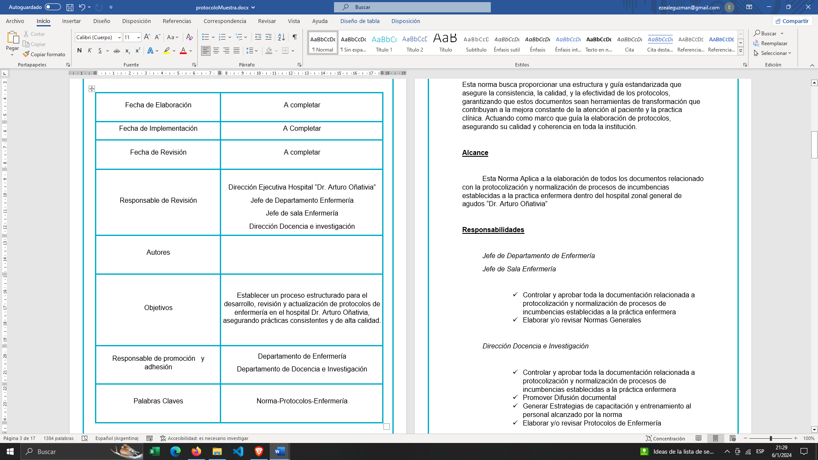Cuadro de Síntesis Documental*

***(4) Responsable de Revisión***

***(2) Fecha de Implementación***

1. ***Fecha de Elaboración***

***(8) Palabras Claves***

***(7) Responsables de promoción y adhesión***

***(6) Objetivos***

***(5) Autores***

***(3) Fecha de Revisión***

1. *Fecha de Elaboración*: El formato será Dia/Mes/Año, esta quedará a cargo del autor del documento.
2. *Fecha de Implementación:* El formato será Dia/Mes/Año, Esta quedará a ser definitiva luego de su revisión y aprobación del documento.
3. *Fecha de Revisión: El formato será Dia/Mes/Año, si fuera la primera versión, quedará con la misma fecha de implementación. El tiempo de revisiones quedara a cargo del Servicio encargado de aplicación. Se recomienda no sean mayores a 2 años.*
4. *Responsable de Revisión: Los Servicios y Departamentos involucrados en el documento serán los encargados de la designación de los responsables de estas revisiones.*
5. *Autores: El formato será de Nombres, Apellido del responsable o responsables de la confección del documento.*
6. *Objetivos: Debe estar explícitamente definido de manera resumida*
7. *Responsables de Promoción y adhesión: Deberá quedar aclarado los responsables de su promoción en la institución.*
8. *Palabras Claves: Estas palabras deberán estar relacionadas con el documento y serán de guía para la codificación del mismo.*

*Este Cuadro de síntesis documental está diseñado para Colaborar con la eficiencia del tiempo durante la búsqueda de ciertos documentos.*

*Segunda página en adelante*

*Objetivo*: debe ser claro y específico, con la capacidad de medirse y alcanzarse dentro de un marco de tiempo definido. Asimismo, debe ser relevante para los objetivos generales de la institución o la profesión.

Alcance: se refiere al ámbito o extensión de aplicación de la norma. Especifica a qué se aplica la norma y cuáles son las circunstancias o situaciones que caen bajo su jurisdicción

Responsabilidades: definir claramente las responsabilidades de cada parte involucrada en la ejecución del documento. Esta definición ayuda a garantizar una implementación eficiente y sin ambigüedades.

Definiciones: Se incluirán las palabras mas importantes del documento para facilitar su interpretación.

Referencias: Incluir todas las fuentes citadas o consultadas en la elaboración del documento.

Desarrollo: Sera el centro del documento y su nivel de detalle variara de acuerdo a el tipo de documento que se confeccione. Debe ser lo mas claro y conciso posible evitando ambigüedades.

Manuales de procesos-flujogramas-organigramas: En caso de ser necesarios, serán ubicados antes de los anexos y se recomienda que estos sean lo que queden en los libros de protocolos y normas de los servicios o departamentos, junto con la caratula y el cuadro de síntesis documental.

Anexo: en él se incluirán Todo el material bibliográfico que se crea necesario como sustento del documento, como también cualquier otro soporte que pueda cumplir este rol

Formato

El tipo de letra con la que se hará todos los documentos serán en **Arial**, se recomienda usar tamaño 12 para el general del texto, y para los títulos utilizar el formato por defecto del procesador de texto (Word) **Calibri Light (Títulos)** tamaño 16. Se dejará de manera digital una plantilla como guía de confección.

Almacenamiento y Distribución

El almacenamiento de estos documentos se dividirá en dos tipos de instancias con el objetivo de garantizar la accesibilidad y promoción de los mismos. La distribución de dichos documentos, así como el listado de versiones vigentes, se llevarán a cabo de manera digital. Estos serán administrados de manera integral por el Departamento de Enfermería, el jefe de Sala de Enfermería y el Departamento de Docencia e Investigación. El acceso a estos documentos estará disponible para todo el personal de enfermería.

Se recomienda exclusivamente el almacenamiento en formato papel en el Departamento de Enfermería y en el Departamento de Docencia e Investigación. Esto se hace con el propósito de mantener registros de firmas físicas de aprobaciones y revisiones.

Asimismo, se buscará reemplazar los libros de protocolos en los servicios con material exclusivamente digital. Estos libros solo contendrán algoritmos, flujogramas e instructivos de los procedimientos, dejando para el almacenamiento digital el resto de la documentación pertinente a esos documentos.

Tiempo de revisión

La recomendación es no tener un tiempo de revisión mayor a 2 años a todo tipo de documento, solamente exceptuando a las normas generales que podrán ser revistas a los 4 años desde su confección.

Firma de los Documentos

Las firmas de todos los documentos contaran con las firmas de la dirección hospitalaria, del jefe de departamento de enfermería, jefe de sala de enfermería y los asignados por los mismos como responsables de revisión de dichos documentos.

Actualizaciones y Versiones

Las actualizaciones y nuevas versiones serán almacenadas de manera digital, contando con un respaldo pertinente y se mantendrá de manera actualizada a los documentos en forma de papel en los departamentos propiamente dichos.